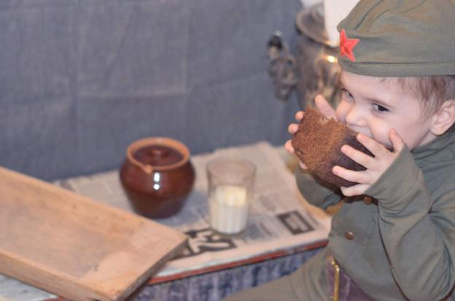
«Этот День Победы»

«Карантин — не помеха. Как наши дети готовятся ко Дню Победы.
Приближается Великий праздник - День Победы. Великая Победа, которую наша страна одержала над фашистской Германией, не имеет аналогов в истории.
Детство – это возраст, когда закладываются базовые знания и понятия. В раннем детстве формируется личность человека, его мировоззрение, которое определяет отношение человека, как к внешнему миру, так и к самому себе. Детям дошкольного возраста свойственна большая эмоциональная отзывчивость, что позволяет воспитывать в них любовь, добрые чувства и отношение к окружающему миру. Родина, Отечество Любовь к близким людям, к детскому саду, к родному городу и родной стране играют огромную роль в становлении личности ребенка. Воспитание чувства патриотизма у дошкольников – процесс сложный и длительный.
Но нельзя быть патриотом, любить Родину, не зная, как любили и берегли её наши предки: отцы, деды, прадеды.
Воспитание патриотизма, гражданственности – достаточно трудная задача, решение которой требует терпения и такта.
А патриотизм необходимо прививать ребёнку через любовь к истории своей семьи.

«День Победы» (Т. Белозеров)
Майский праздник —
День Победы -
Отмечает вся страна.
Надевают наши деды
Боевые ордена.
Их с утра зовет дорога
На торжественный парад,
И задумчиво с порога
Вслед им бабушки глядят.
9 мая 1945 года в Москве прошел первый парад Победы. Тысячи людей с букетами цветов вышли на улицы. Люди смеялись, плакали, обнимались.
Ужас и потери Великой Отечественной Войны объединили всех людей в борьбе против фашизма и поэтому радость победы в 1945 году, охватила не только Россию, но и весь мир. Это был праздник всего народа со слезами на глазах. Все радовались Победе и оплакивали погибших.
Каждый год 9 мая люди торжественно отмечают эту дату,но, к сожалению, из-за карантина в этом году мы не сможем выйти на главную площадь нашего села и посмотреть на парад, поздравить ветеранов. Но ведь это мы можем сделать дома. Так наши дети сделали прекрасные поделки, нарисовали чудесные рисунки, и даже выучили стишки ко Дню Победы!
Мы никогда не должны забывать эту Великую дату и должны рассказывать детям о том как героически сражались наши деды и прадеды ради мирного неба. Дети - наше будущее, поэтому они должны знать о войне,ведь не зная прошлого не будет и будущего.
Всех с Наступающим Днём Победы! Берегите себя и своих близких!
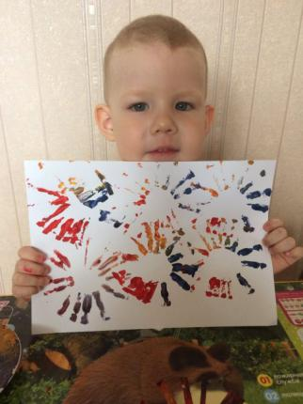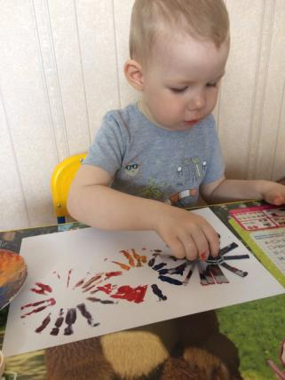
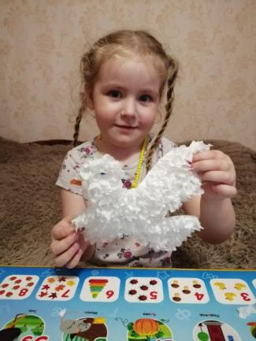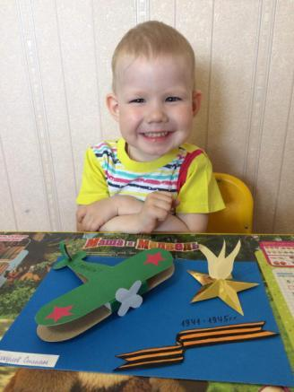

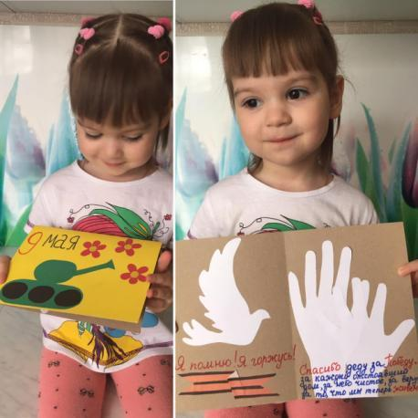
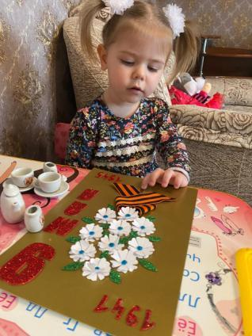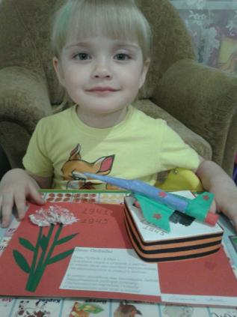

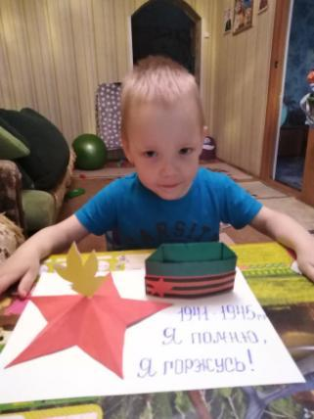

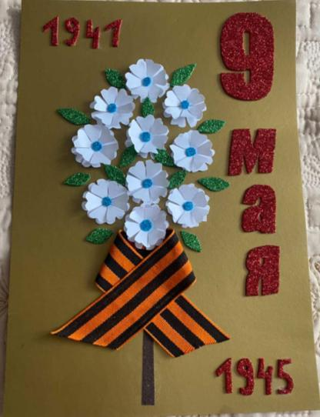
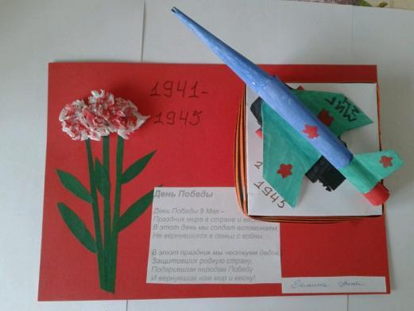

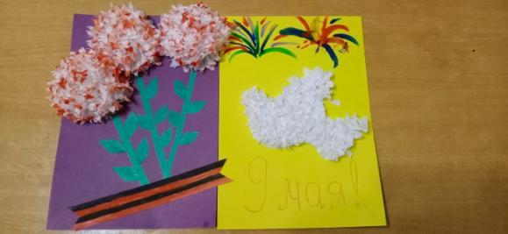

Все работы выполнены детьми и родителями.
Спасибо за активность и не равнодушие

Воспитатель: Тайщикова К.Д.

